Surtsey Films presenta
BAJO EL SOL
(THE HIGH SUN)
Una película de Dalibor Matanic

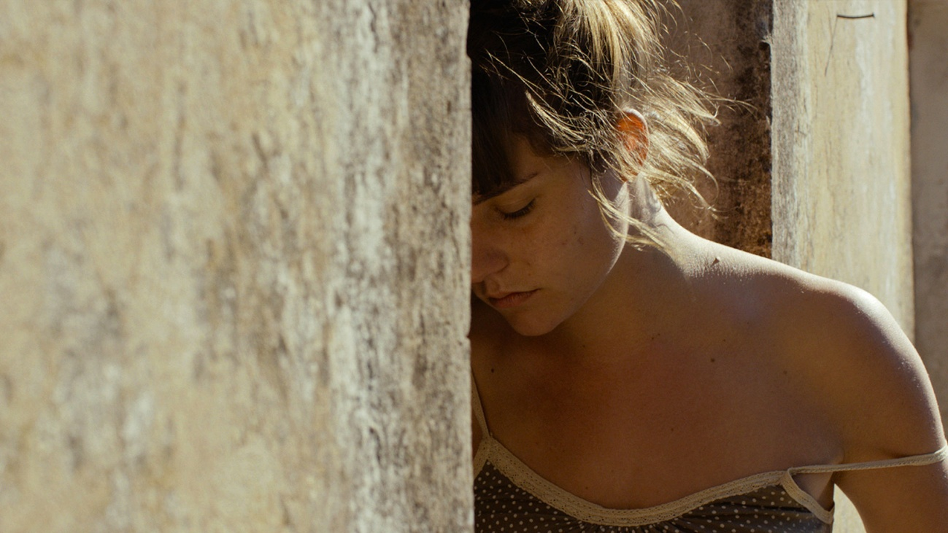

FESTIVAL DE CANNES
PREMIO UN CERTAIN REGARD

TRES DÉCADAS. DOS NACIONES.

TRES HISTORIAS DE AMOR CONSECUTIVAS ENTRE UNA MUJER SERBIA Y UN HOMBRE CROATA DENTRO DEL CORAZÓN ENVENENADO DE LOS BALCANES.

UN CANTO A LA VIDA QUE HA CONMOVIDO AL JURADO DEL FESTIVAL DE CANNES.

BAJO EL SOL ES UNA PELÍCULA SOBRE LA FRAGILIDAD – E INTENSIDAD – DEL AMOR PROHIBIDO.
SINOPSIS

Tres décadas. Dos naciones. Tres historias de amor consecutivas entre una mujer serbia y un hombre croata dentro del corazón envenenado de los Balcanes. Un canto a la vida que ha conmovido al jurado del Festival de Cannes. Bajo el sol es una película sobre la fragilidad – e intensidad – del amor prohibido.

1991. Jelena e Ivan están a punto de abandonar su pueblo natal para ir a Zagreb juntos. Ella es serbia y él croata y las primeras explosiones de odio étnico amenazan con dar al traste con su escapada.
2001. Tras la guerra, La joven serbia Natasa vuelve con su madre a la casa en la que creció y en la que se abren las héridas profundas que ha sufrido. Ante, croata, se compromete a trabajar en el arreglo de la vieja casa. Ella no soporta su presencia.
2011. Luka, croata, vuelve a casa para una fiesta después de una larga ausencia. Visita a sus padres y lucha con la tentación de buscar a Marija, la joven serbia con la que tuvo algo más que una relación.

LA CRÍTICA HA DICHO

"Tres historias de amor contadas con una pasión que atrapa" THE HOLLYWOOD REPORTER

“Una historia de amor frente a siglos de odio” SCREEN INTERNATIONAL

“No te la puedes perder” LE MONDE

“Sus actores protagonistas están excelentes, una de las escenas mas bellas de dance jamás rodadas” LE NOUVEL OBSERVATEUR

“Sofocante, dura, lúcida, la película de Dalibor Matanic se convierte en una fábula luminosa y necesaria” ECRAN LARGE

"Bajo el Sol es una película que perdura en la memoria, inteligente y preocupada por las relaciones humanas que ha terminado encandilándome" CINE MALDITO

"Todo el metraje está lleno de aciertos, la fotografía, el uso de la música, la capacidad para provocar la identificación con los protagonistas" CINE DIVERGENTE

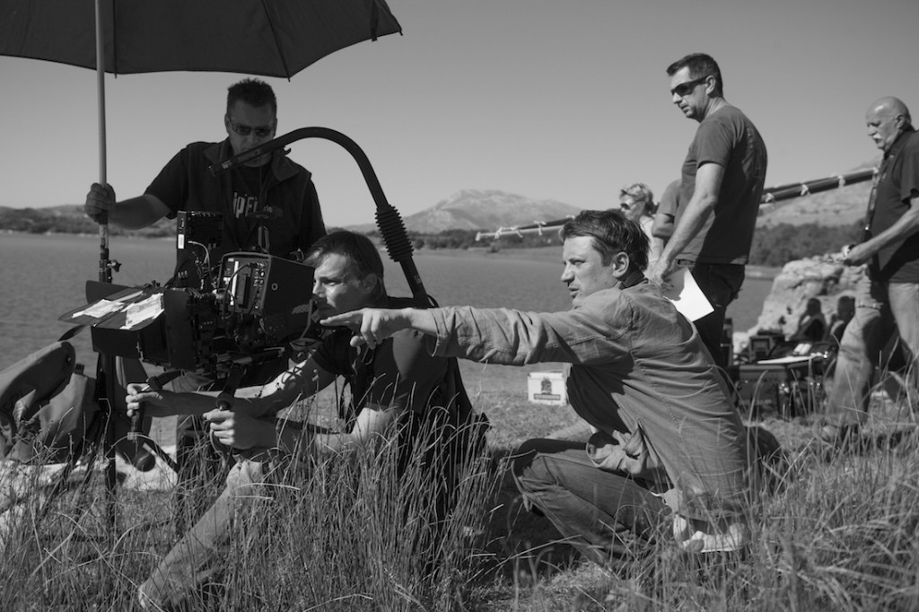

NOTA DEL DIRECTOR

Bajo el Sol es un homenaje al altruismo y al amor, lo mejor de la naturaleza humana, que aún lucha por resurgir victoriosa en nuestra región. Porque hay una cosa de la que estoy seguro: al final, la política y el nacionalismo extremo nunca ganan. Gana el amor.
Como cineasta, me intrigó el eterno odio entre etnias de la región de los Balcanes, y los conflictos cuyo origen reside en la guerra, la religión o la política. Con esta película, quería explorar tres historias independientes de un chico croata y una chica perteneciente a una familia serbia a lo largo de tres décadas. Todas las historias tienen lugar en la misma ubicación, en las abrasadoras aldeas, y los jóvenes amantes siempre acaban de entrar en la veintena. Utilizando el prisma de las tres historias, quería sacar a la luz el mal acumulado en el ambiente que continúa latente en las comunidades heridas de esta región.

No soy, ni mucho menos, el único que piensa que en nuestro joven siglo, el problema del odio hacia “los demás” es especialmente grave, preocupante y peligroso. No faltan ejemplos: islamofobia, neonazismo, chauvinismo, racismo y el rechazo de grupos inmigrantes anteriormente aceptados. Creo que no hay mejor manera de hacer una película sobre el tema que creando una historia de amor, y contrastando la intolerancia con la aceptación, el miedo y el odio con la esperanza, el perdón y el amor.

Mi objetivo como director fue comparar el frondoso mundo natural y la certeza despreocupada de la juventud con acciones humanas que son el fruto de odios antiguos, historia, tradición, confusión y miedo, y narrar una historia en el cine para analizar los cambios condicionados que influyen en la vida de los jóvenes de esta región. En cuanto a la interpretación, quería que los personajes de la película que se oponen a la idea de que el amor es esencial se vieran obligados a enfrentarse a las razones que les impiden actuar con humanidad.

De la falta de reparo inicial en la historia, pasamos a la pareja traumatizada y devastada por la guerra en la segunda historia. En la última historia, llegamos a nuestros tiempos y la esperanza de que esta vez los jóvenes amantes, y sus familias, amigos y vecinos, puedan superar los fantasmas del pasado. Siempre he querido hacer una película que sirviera de espejo para todos los que pertenecemos a estas regiones; que nos enfrentara a los momentos en que nos permitimos actuar, no como un pueblo digno, sino como una comunidad controlada por necesidades preestablecidas más oscuras. Quiero mostrar lo que ocurrió cuando la población siguió un camino que, a corto plazo, llevó a una euforia bochornosa, pero que a la larga causó una profunda infelicidad y un sufrimiento innecesario.

ENTREVISTA CON DALIBOR MATANIC

Usted ha vivido en las tres décadas que se retratan en la película. ¿Cómo le afectó este hecho a su manera de enfocarla?

El motor principal de esta película fue algo que mi difunta abuela solía decir cuando hablábamos de novias: “...mientras no sea una de ellos...” Se refería a que debía evitar a las serbias. Mi abuela siempre me dio amor y apoyo incondicional, por lo que su actitud me confundía. He vivido en primera persona la intolerancia nacional, religiosa, política y social, profundamente arraigada en numerosas generaciones, y que ha provocado tanta miseria y dolor durante años. Quería ver si era posible elevar el amor por encima de todo lo demás en un entorno como este, si era posible sumergirse en el estado humano más puro y esencial. En otras palabras, quería abordar de una manera cinematográfica el escalofriante discurso pronunciado por alguien tan cercano a mí.

¿Qué le incitó a contar esta particular historia? ¿Y qué le incitó a hacerlo ahora?

El problema del odio entre etnias nunca dejará de ser un tema de actualidad. Hace cinco o seis años, cuando comencé este proyecto, el entorno social estaba más tranquilo. Por desgracia para nosotros, y por suerte para la temática de la película, el odio es algo que presenciamos casi a diario, no solo en la región balcánica, sino en todas partes. Si no es odio por otra nación, es odio por otra religión o una estrategia política diferente, una orientación sexual diferente, un vecino con un coche mejor, etc. Hay tantos motivos para la intolerancia… porque es mucho más fácil manifestar un sentimiento negativo que uno noble, como el amor o la compasión. Quiero poner a aquellos que odian frente a esta película, porque esta película expresa mi actitud hacia el mundo, y mi conciencia está limpia. Quiero que se miren en este espejo cinematográfico y se pregunten si realmente son tan felices al verse reflejados en el odio hacia todo y todos.

¿Investigó sobre la tensión entre etnias para el guion o fue más un diálogo personal entre usted y sus propias experiencias?

En mi familia hubo varios matrimonios entre etnias, y se rompieron en parte por ese motivo. Yo siempre observo lo que ocurre a mi alrededor, a veces de forma inconsciente, pero siempre acabo enterándome. Uno puede ser testigo, de manera accidental, de la infelicidad de otras personas, y ver cómo esta tiene sus raíces en el conformismo masivo o la debilidad humana, que hace que las personas vivan como ovejas, seguras dentro de su rebaño, reticentes a levantar la cabeza y sobreponerse a su existencia diaria. Habiendo observado el mundo que me rodea, suelo analizar las necesidades humanas más nobles y básicas, y suelo abordar temas dolorosos.

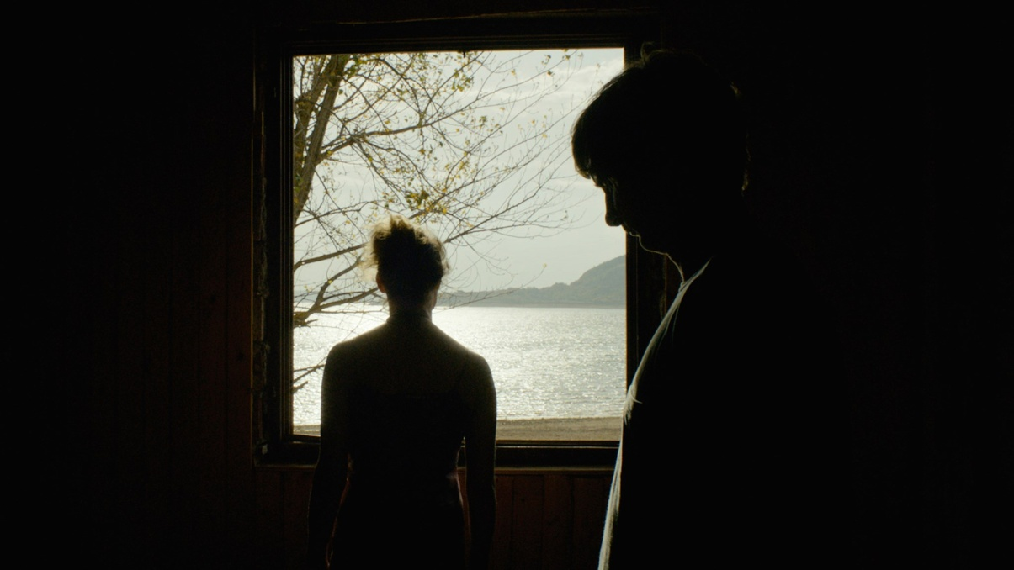

Los mismos actores interpretan a las tres parejas: Ivan y Jelena, Nataša y Ante, y Luka y Marija. ¿Cómo respondieron los actores a estas tres historias tan diferentes?

Para ellos fue un reto, naturalmente, y estuvieron fantásticos: trabajaron mucho y se mostraron valientes y abiertos de mente, muy dispuestos a explorar. Buscamos diferencias sutiles entre los personajes, aunque a la vez subrayaran la idea, a través de sus rostros idénticos, de que nuestras tres parejas diferentes comparten un mismo amor. Me encanta trabajar con actores y siempre intento darles tareas muy difíciles, a sabiendas de que, independientemente de lo complejas que sean, ellos siempre disfrutan del proceso.

También utiliza los mismos actores para interpretar a los personajes secundarios en cada historia.

En esta película, muchos elementos pretenden funcionar en un nivel subconsciente, desde la repetición de motivos visuales hasta la utilización de los mismos actores y localizaciones, de modo que pueda verse el momento histórico no como parte de una historia lineal, sino como parte de un ciclo recurrente. El mundo sigue cambiando, pero de vez en cuando los fantasmas del pasado pueden sorprendernos con maldad, justo cuando hemos empezado a creer que vivimos en una época moderna y progresista. Los actores secundarios también eran conscientes de que siguiendo a tres parejas en tres décadas diferentes, estamos siguiendo una energía, una necesidad amorosa que se reta a sí misma e intenta sobreponerse a la historia.

Rodar el pasado reciente es increíblemente difícil, y en algunos aspectos, más duro que rodar una película ambientada en el siglo XIX. ¿Con qué dificultades prácticas se encontró?

Éramos plenamente conscientes de los problemas que podían surgir cuando se quiere recrear tres décadas no tan lejanas, pero la localización que elegimos para el rodaje fue ideal, ya que de alguna manera estaba congelada en el tiempo. El lugar no define claramente una época; uno tiene la sensación de estar en la actualidad, pero con ciertos matices latentes en el aire que dan la impresión de estar también en el pasado. Aparte de las fábricas en ruinas, los pastos desiertos, las casas vacías y, sobre todo, la ausencia de personas, lo que más me impactó fueron los lugares que aún parecían exactamente los mismos que en la guerra civil. Por desgracia, aún puede olerse la intolerancia en el ambiente. Aún pueden sentirse las tragedias humanas entre las fachadas vacías. Supimos inmediatamente que habíamos llevado la cámara al lugar adecuado.

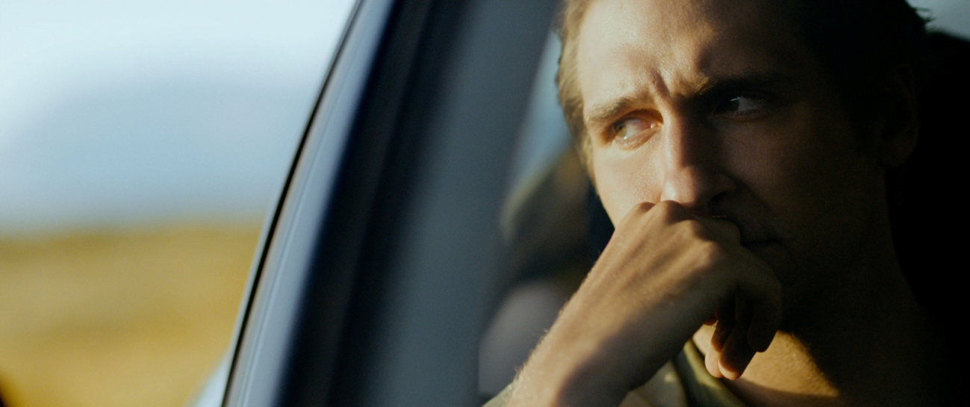

¿Cómo influyó el paisaje natural en la película?

La frase que más repetí durante el rodaje fue “¡Disfrutad!”. Creo que es un auténtico privilegio transportar la cámara al mundo natural, sentir su pulso original e irreprochable; es un contraste tan brusco con el ritmo frenético de la vida contemporánea… Preguntando sobre si el amor puede superar cualquier obstáculo, nos adentramos en un entorno virgen, encontramos nuestro tempo interior con la cámara y nos sumergimos en personajes e imágenes. Con su belleza desafiante y pura, y su tranquilidad, la naturaleza influyó en gran medida en nuestra fotografía, sobre todo al filmar a personas. Rodeados de esplendor centenario, indagamos en los personajes, buscando su belleza interior. Cuando esperas a que el sol salga tras una magnífica montaña a las cinco de la mañana, tienes tiempo suficiente para preguntarte qué más puedes hacer en la vida para que todo el que te rodea sea más feliz y optimista.
El escritor irlandés James Joyce dijo una vez: “La historia es una pesadilla de la que estamos tratando de despertar”. ¿Está de acuerdo?

Joyce pasó una parte de su vida en Croacia. Quizá esa afirmación estuvo motivada por su experiencia croata (risas). Yo siempre digo que el cine no es solo entretenimiento (aunque muchos así lo quieran) sino que es también una valiosa herramienta. Solo tenemos que actuar y cuestionar la época en que vivimos. Después de darme cuenta de que mucha miseria proviene del pasado, decidí luchar contra ello como cineasta. Cada vez que un eco del pasado detiene a nuestra joven pareja, detenemos nuestra película y damos una nueva oportunidad a una nueva pareja en otro momento. El arte enriquece la modernidad del mismo modo que enriqueció el pasado, y debe ser valiente y rebelde, y luchar contra las formas sofisticadas y materiales de ver la vida. Al fin y al cabo, no existen naciones ni políticas ni riqueza material, sino solo los principios humanos más importantes. Y el amor es uno de ellos.

¿Cómo cree que se recibirá la película en Croacia, y en la región balcánica?

Todos aquellos que han dejado que su vida estuviera dominada por la intolerancia y el mal odiarán esta película, pero tendrán que enfrentarse a ella. Esta confrontación era exactamente lo que yo quería. Y mientras se miren en este espejo cinematográfico, déjenles que recuerden cada segundo malgastado enviando energía negativa al mundo. Creo que será muy interesante. Desafortunadamente, la intolerancia no desaparece, por lo que el tema de esta película siempre es de actualidad. No obstante, en mi interior, soy optimista sobre el lado humano que se oculta en la mayoría de las personas, y creo que a todos aquellos que son capaces de amar les gustará esta película.

Por último, ¿a dónde se dirige a partir de aquí?

Bajo el Sol es solo la primera parte de The Sun Trilogy. Mi próximo proyecto, The Dawn, cuestionará la solidez de los vínculos emocionales por un lado, y la ira como una de las emociones humanas más antiguas y básicas, por el otro.

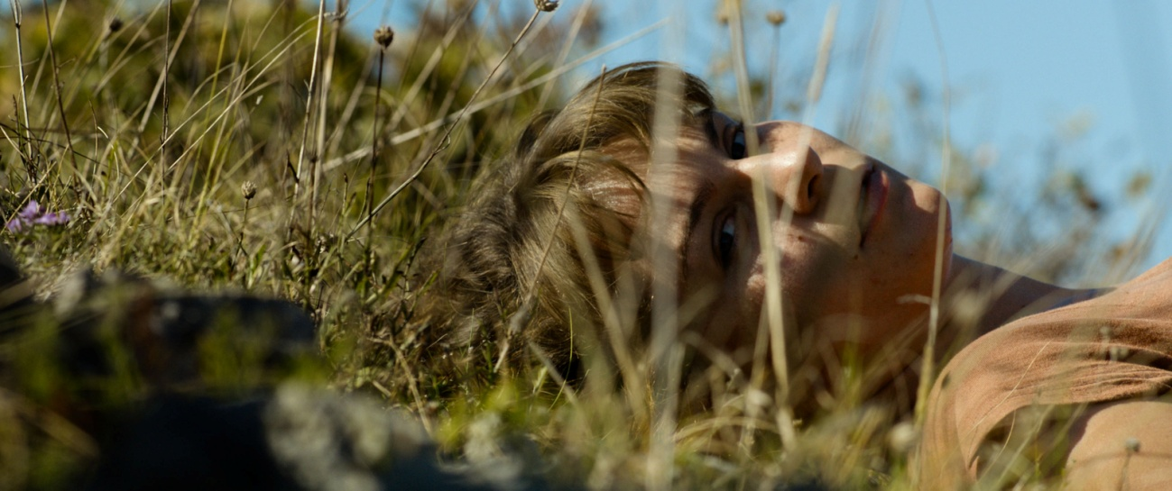

BIOGRAFÍAS

Dalibor Matanić: Guionista y director

Dalibor Matanić nació en Zagreb en 1975. Es titulado en Dirección de cine y televisión por la Academia de arte dramático de Zagreb. Realizó su galardonada ópera prima, The Cashier Wants to go to the Seaside, en 2000, basándose en su propio guion.
Su segundo largometraje, Fine Dead Girls, ganó el Gran premio, el Premio de la audiencia y el Premio de la crítica en el festival de cine nacional en 2002. Otros de sus largometrajes son 100 Minutes of Glory; Kino Lika (galardonado en Montpelier 2008, Alexandria, Noordelijk Film Festival, Festival del cinema Europeo y Pula Film Festival, y proyectado en otros treinta festivales de cine); I Love You, Mother of Asphalt (Gran premio y otros dos premios en el FIPA Biarritz), Daddy y Handymen. Una de sus obras más exitosas es su cortometraje titulado Tulum / Party, que se estrenó en el Festival de cine de Cannes (Semana de la crítica) en 2009 y que, más adelante, obtuvo 18 premios cinematográficos en festivales nacionales e internacionales.

Goran Marković: Actor protagonista

Goran Marković nació en 1985 en Split. Obtuvo la titulación en interpretación por la Split University Arts Academy. En 2009, comenzó a formar parte de la Compañía nacional de teatro de Croacia en Split. En 2008, obtuvo el premio del sindicato de actores croata por su excepcional logro como artista joven en un drama y en 2010 ganó el mismo premio en la categoría de operetta / musical. El papel protagonista en la película The High Sun de Dalibor Matanić es su primer papel principal.

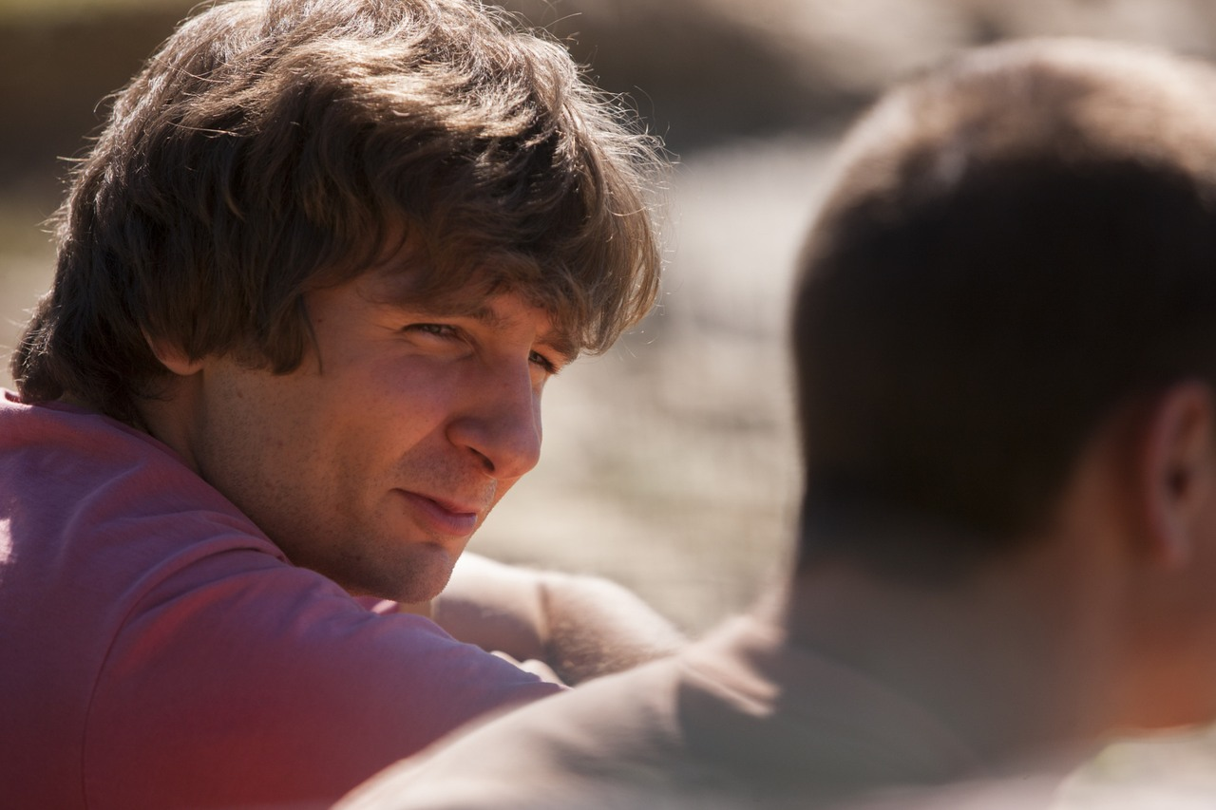

Tihana Lazović: Actriz protagonista

Tihana Lazović nació en Zadar en 1990. En 2009 se matriculó en la Academia de arte dramático de Zagreb. Su primer papel en una largometraje lo obtuvo en The Priest’s Children (dirigida por Vinko Brešan en 2013), por el que nominada al premio del año a la comedia por la Academia de Cine Europeo, y que se vendió en todo el mundo. En el mismo año, obtuvo el premio “Breza” a la mejor actriz debutante en la 60 edición del Festival de cine de Pula por el papel protagonista en la película Hush.... (dirigida por Lukas Nola). Actúa en Exit y en el Kerempuh Theatre.

REPARTO

Tihana Lazović
Goran Marković
Nives Ivanković
Dado Ćosić
Stipe Radoja
Trpimir Jurkić
Mira Banjac

EQUIPO TÉCNICO

Guionista Dalibor Matanić
Director Dalibor Matanić
Productora Ankica Jurić Tilić
Coproductores Petra Vidmar, Frenk Celarc, Nenad Dukić, Miroslav Mogorović
Dirección de fotografía Marko Brdar
Editor Tomislav Pavlic
Música Alen Sinkauz, Nenad Sinkauz
Sonido Julij Zornik
Escenografía Mladen Ožbolt
Diseño de vestuario Ana Savić Gecan
Maquillaje Mojca Gorogranc Petrushevska,Talija Ivančič

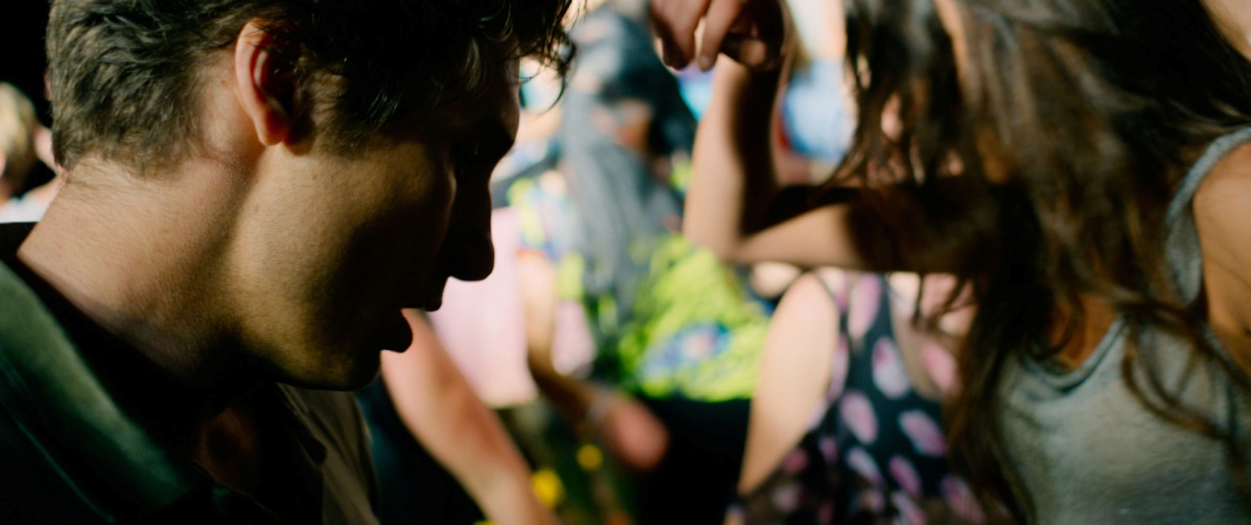

Título original : Zvizdan (High the sun)
Año : 2015
Duración : 123 min
Croacia, Eslovenia, Serbia.

Para mas información

Javier Asenjo
prensasurtseyfilms@gmail.com
916689532
www.surtseyfilms.es
c/ Cantabria 8
28939 Arroyomolinos (Madrid)

Distribuida por SURTSEY FILMS
WEB www.surtseyfilms.es FB https://www.facebook.com/SurtseyFilms
TW https://twitter.com/SurtseyFilms YTB https://www.youtube.com/user/SurtseyF

